宣城虹桥金属表面处理有限公司立晨公司固体废物验收调查报告

建设单位：宣城虹桥金属表面处理有限公司
编制单位：宁国市浚成环境检测有限公司
编制日期：二〇二一年九月
建设单位法人代表:万桂芳
编制单位法人代表:杨明辉
项目负责人：李智

建设单位 （盖章） 编制单位 （盖章）
表一
建设项目名称 | 宣城虹桥金属表面处理有限公司危险废物变动情况
建设单位 | 宣城虹桥金属表面处理有限公司
法人代表 | 章莉 |  | 联系人 |  |  |  | 刘伟
通信地址 | 安徽省宁国市宁国经济技术开发区汪溪园区电镀中心
联系电话 | 13665636985 | 传真 |  | / |  | 邮编 |  | 242300
建设地点 | 宁国经济技术开发区汪溪园区电镀中心
项目性质 | 新建□迁建☑技改□ |  |  | 行业类别 |  |  | C3360 金属表面处理及热处理加工
环境影响报告文件名称 | 宁国市立晨金属表面处理有限公司立晨公司整体搬迁及扩建项目环境影响报告书
环境影响评价单位 | 江苏苏辰勘察设计院有限公司
环境影响评价审批部门 | 宣城市生态环境局 | 文号 |  | 宣环评[2019]23 号 |  | 时间 |  | 2019年7月19日
环境保护设施设计单位 | 宣城虹桥金属表面处理有限公司
环境保护设施施工单位 | 宣城虹桥金属表面处理有限公司
环境保护设施监测单位 | /
投资总概算  (万元) | 5000 | 其中：环境保护  投资(万元) |  |  | 429 |  | 环境保护投资占总投资比例 |  | 8.48%
实际总投资  (万元) | 3000 | 其中：环境保护  投资(万元) |  |  | 294 |  |  |  | 9.8%
设计规模 | / | 建设项目开工日期 |  |  |  |  | 2019年8月
实际规模 | / | 投入试运行日期 |  |  |  |  | 2020年6月
验收检测依据 | 1、《中华人民共和国固体废物污染环境防治法》，2020.4.29 修订，2020.9.1施行；  2、《中华人民共和国环境保护法》，2015.1.1 施行；  3、《中华人民共和国环境影响评价法》，2018.12.29修正；  4、《关于发布<建设项目竣工环境保护验收暂行办法>的公告》，中华人民共和国环境保护部，国环规环评[2017]4号，2017年11月20日发布并实施；  5、《建设项目环境保护管理条例》 （国务院第682号，  2017.7.16)  6、《建设项目竣工环境保护验收管理办法》 （原国家环保总局令[2001]第13号)；  7、关于发布《建设项目竣工环境保护验收技术指南 污染影响类》的公告，中华人民共和国生态环境部，公告2018第9号，2018年5月16日印发；  8、宣城虹桥金属表面处理有限公司立晨公司整体搬迁及扩建项目  竣工环境保护阶段性验收监测报告的委托书；  - 宣城虹桥金属表面处理有限公司立晨公司固体废物验收调查报告的委托书；  10、安徽皖欣环境科技有限公司《宣城虹桥金属表面处理有限公司立晨公司危险废物变动情况补充报告》  11、安徽皖欣环境科技有限公司《宁国市立晨金属表面处理有限公司立晨公司整体搬迁及扩建项目环境影响报告书》；  12、宣城市环境保护局《关于宁国市立晨金属表面处理有限公司立晨公司整体搬迁及扩建项目环境影响报告书的批复》（宣环评[2019]23号）。
验收监测评价标准、标号、级别、限值 | （1）危险废物执行《危险废物贮存污染控制标准》(GB18597-2001)及其修改单(2013)中的相关规定。  （2）一般固体废物执行《一般工业固体废物贮存和填埋污染控制标准》(GB18599-2020)中的相关规定。

表二
工程建设内容：
一、建设项目概况
本项目在宁国经济技术开发区电镀中心内租用3#生产车间，总投资3000万元。建设单位目前共有4条生产线（1条挂镀镀锌线、1条滚镀镀锌线、1条电镀铜锡合金生产线、1条挂镀镍铬生产线）建成并投入生产，另外3条生产线（2条镀锌镍合金线和1条镀锌线）在建。本项目环保投资294万元，其中固废投资为13元，有员工32人，每天工作时间为8h，年工作300天。
本项目委托江苏苏辰勘察设计院有限公司于2018年5月编制《宁国市立晨金属表面处理有限公司立晨公司整体搬迁及扩建项目环境影响报告书》，并于2019年7月19日，宣城市生态环境局批复（文号：宣环评[2019] 23号）同意此项目建设。本项目于2019年8月建设开工，2020年9月投入试运行。2021年3月委托安徽皖欣环境科技有限公司编制了《宣城虹桥金属表面处理有限公司立晨公司危险废物变动情况补充报告》2021年6月24日，宣城市宁国市生态环境分局《宣城虹桥金属表面处理有限公司危险废物变动情况补充报告的回复》要求落实环境管理并将《补充报告》内容纳入验收及排污许可管理（见附件）。
- 地理位置
本项目建设地点为宁国经济技术开发区汪溪园区电镀中心3#厂房，经纬度为东经118°59′42.97″，北纬30°41′7.30″。见下图。
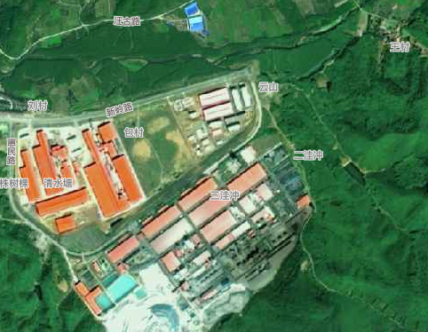
本项目
- 建设内容与规模
本项目环评文件中及批复中建设内容为：本项目在宁国经济技术开发区电镀中心内，租用3#生产车间：设置6条生产线；一层布置办公区、产品仓库、待镀品暂存区、配件库和配电房等；二层布置2条挂镀锌线， 1条挂镀锌镍线；三层设置1条滚镀锌镍线、1条滚镀锌线、1条镀镍铬线；建筑面积7200m²，3F，一层高7.5m，二层高7m，三层7m。7#生产车间：设置 1 条生产线；一层布置办公区、产品仓库、待镀品暂存区、配件库及员工休息区；二层布 1 条镀铜锡生产线；建筑面积 4320m²，3F，一层高 5.9m，二层高 6.5m，三层 6.5m。年加工 90 万㎡镀层面积镀件。
本项目竣工验收建设内容为：本项目在宁国经济技术开发区电镀中心内，租用3#生产车间：目前建有4条生产线（1条挂镀镀锌线、1条滚镀镀锌线、1条电镀铜锡合金生产线、1条挂镀镍铬生产线）建成并投入生产，另外3条生产线（2条镀锌镍合金线和1条镀锌线）在建。

表2-1项目环评阶段与实际建设主要内容对比表
项目 |  | 环评报告及批复情况 | 实际建设情况 | 知否属于重大变动
地理位置 |  | 宁国经济技术开发区电镀中心内，租用3#生产车间、7#生产车间 | 宁国经济技术开发区电镀中心内，租用3#生产车间 | 不属于重大变动
建设性质 |  | 迁建 | 迁建 | 不属于重大变动
总投资 |  | 5000万元 | 3000万元 | 不属于重大变动
环保投资 |  | 429 | 249 | 不属于重大变动
建设内容及规模 |  | 年加工 90 万㎡镀层面积镀件 | 年加工 55 万㎡镀层面积镀件 | 不属于重大变动
治理措施 | 固废 | 加强固体废物污染防治。按分类收集、贮存，分质处置  的原则，认真落实《报告书》提出的固体废物收集、贮存和处置工作。依法严格落实危险废物全过程规范化管理的各项要求 | 项目分类收集，妥善处置。（1）生活垃圾：项目劳动定员 32人，生活垃圾产生量按照 0.5kg/人天计，其生活垃圾产生量约为4.8t/a，委托环卫部门定期清运处理。  - 一般固体废物：项目生产过程中一般工业固体废物为不合格产品，按照业主实际生产经验，不合格品年产生量约为5.0t/a。不合格品退镀后重新上镀处理，不外排。  - 危险废物：生产过程中的废槽液、废机油、废过滤芯、废树脂和废包装物放于厂内危废库，委托安徽浩悦环境科技有限责任公司进行处理。 | 不属于重大变动
 | 噪声 | 设备减震，厂房隔声 | 设备减震，厂房隔声
 | 环境风险防范 | 依托电镀中心车间地下事故水池，配套应急切换、截断装置。编制环境风险应急预案并经主管部门备案 | 依托电镀中心车间地下事故水池，配套应急切换、截断装置。编制环境风险应急预案并经主管部门备案。3#生产车间地下室事故水池的容积为 500m³
本项目目前建有4条生产线（1条挂镀镀锌生产线线、1条滚镀镀锌生产线线、1条电镀铜锡合金生产线、1条挂镀镍铬生产线）建成并投入生产，另外3条生产线（2条镀锌镍合金线和1条镀锌线）在建，不在本次验收范围内；项目原环评租用3#、7#生产车间，现由于公司生产规划问题，暂未租用7#生产车间。对照《关于印发制浆造纸等十四个行业建设项目重大变动清单的通知》(环境保护部办公厅文件环办环评[2018]6号)《电镀建设项目重大变动清单（试行）》文件，本项目无重大变化。
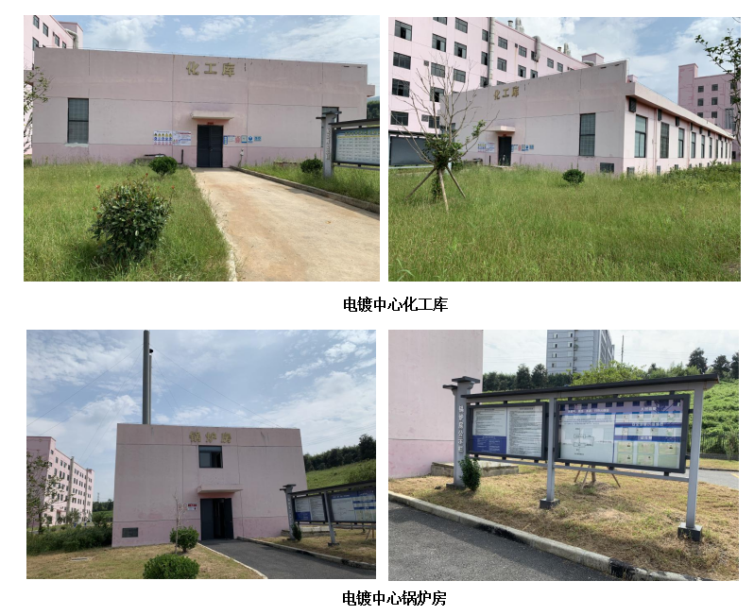

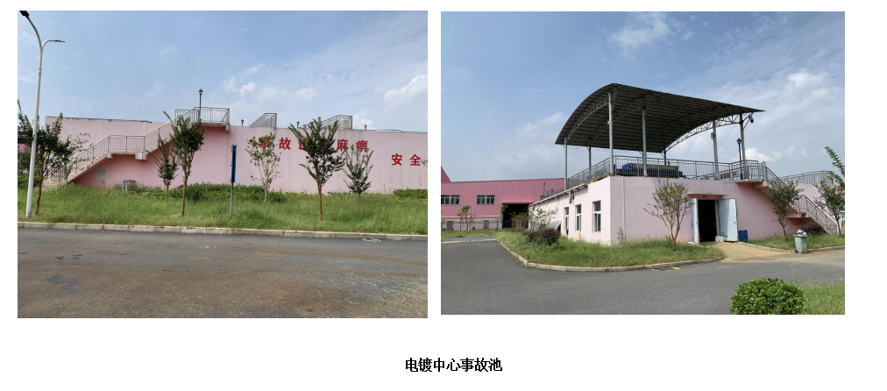
表2-2全厂原辅材料用量表
生产线编号 | 原料名称 | 原料状态 | 规格  （含量） | 主要成分 | 消耗量 | 储存方式 | 储存地点
1#-3#镀锌生产线 | 化学除油粉 | 粉末 | / | NaOH、C10-14-烷基苯磺酸衍生物钠盐，硅酸钠 | 4.6 | 25kg/袋 | 电镀中心化学品库
 | 电解除油粉 | 粉末 | / | 氢氧化钾、硅酸钾、焦磷酸钾 | 4 | 25kg/袋
 | 盐酸 | 液体 | 30% | / | 21.15 | 依托电镀中心危化品供配中心储罐 | 电镀中心储罐
 | 硝酸 | 液体 | 68% | / | 0.98
 | 0#锌锭 | 固体 | ≥99.995% | / | 52.95 | 20kg/个，50个/捆 | 电镀中心化学品库
 | 氧化锌 | 固体 | 99% | / | 6.556 | 25kg/袋
 | 氯化锌 | 固体 | 工业级98% | / | 10.601 | 25kg/袋
 | 氯化钾 | 固体 | 工业级 | / | 48 | 25kg/袋
 | 硼酸 | 固体 | 工业级 | / | 25 | 25kg/袋
 | 片碱 | 固体 | 99% | NaOH | 9.2 | 25kg/袋
 | 光亮剂 | 液体 | 工业级 | 1-苄基烟酸盐 | 5 | 25L/桶
 | 柔软剂 | 液体 | 工业级 | N,N'-双[3-(二甲基氨基)丙基]脲与1,1'-氧双[2-氯乙烷]的聚合物 | 1.2 | 25L/桶
 | 净化剂 | 液体 | 工业级 | 硫脲 | 3.2 | 25L/桶
 | 三价彩色钝化液 | 液体 | 工业级 | 硝酸铬、草酸钠、丙二酸、草酸 | 3 | 25kg/桶
 | 三价蓝白钝化液 | 液体 | 工业级 | 硝酸铬、硝酸钠、硝酸铵 | 2.3 | 25kg/桶
 | 三价黑色钝化液 | 液体 | 工业级 | 硝酸铬、硝酸铵、氟化铵 | 1.2 | 25kg/桶
 | 环保封闭剂 | 液体 | 工业级 | 水溶性环保有机硅烷封闭剂 | 5 | 5kg/桶
6#镍铬生产线 | 镍块 | 固态 | 99% | / | 5.033 | 25kg/袋 | 电镀中心化学品库
 | 硫酸镍 | 固态 | 99% | / | 1.58 | 25kg/袋
 | 铬酐酸 | 液态 | 工业级 | 铬酸 | 15.6 | 25kg/袋
 | 除油剂 | 固态 | / | NaOH、C10-14-烷基苯磺酸衍生物钠盐，硅酸钠 | 8.1 | 25kg/袋
 | 盐酸 | 液态 | 30% | / | 24.4 | 50kg/桶 | 电镀中心储罐
 | 硝酸 | 液态 | 68% | / | 3.2 | 50kg/桶
 | 氢氧化钠 | 固态 | 99% | / | 30 | 25kg/袋 | 电镀中心化学品库
 | 氯化钠 | 固态 | 90% | / | 1.31 | 25kg/袋
 | 硼酸 | 液态 | / | / | 1.13 | 50kg/桶
 | 次磷酸钠 | 固态 | / | / | 1.31 | 25kg/袋
7#铜锡生产线 | 铜板 | 固态 | 99% | / | 4.55 | 散装 | 电镀中心化学品库
 | 硫酸铜 | 固态 | / | 硫酸铜 | 3.411 | 25kg/袋
 | 硫酸亚锡 | 液态 | 20%锡 | 硫酸亚锡 | 11.28 | 50kg/桶
 | 锡块 | 固态 | 99% | 锡 | 1.09 | 散装
 | 镍镀液 | 液态 | 40% | 硫酸镍、氯化镍 | 5.86 | 50kg/桶
 | 镍板 | 固态 | 99% | / | 10.21 | 散装
 | 除油剂 | 固态 | / | NaOH、C10-14-烷基苯磺酸衍生物钠盐，硅酸钠 | 3.54 | 25kg/袋
 | 盐酸 | 液态 | 30% | / | 75 | 50kg/桶 | 电镀中心储罐
 | 环保封闭剂 | 液体 | 工业级 | 水溶性环保有机硅烷封闭剂 | 6.12 | 50kg/桶 | 电镀中心化学品库
 | 三价铬钝化液 | 液态 | 工业级 | 硝酸铬、硝酸铵、氟化铵 | 9 | 50kg/桶

- 生产工艺简述
本项目 4 条电镀生产线全部离地建设，每条电镀线底部安装托盘收集清洗液和槽液，车间内每条废水管线均进行明示，张贴分类水质标签所有退镀工序均合并至每条生产线内，不单独设置退镀线，退镀产生的废水废气均与生产线产生的废水废气共同收集处理。
- 挂镀镀锌生产线（挂镀锌不设置退镀工艺）
（1）镀件上挂
各类镀件放置于挂架上，待处理。
（2）化学除油
镀件表面常沾有指纹、油污以及靠静电作用而附着的灰尘等污染物，这些污垢应加以去除。化学除油是利用热碱溶液对油脂的皂化和乳化作用，将零件表面油污除去的过程。
（3）二级逆流水洗
将化学除油后的工件移入水洗槽，室温下采取两级逆流漂洗方式进行水洗，不添加任何清洗剂，水洗清洗时间 10s，溢流流量按照 3 小时1 个水洗槽容积循环，即 0.39L/s。第二道清洗水水质较好，通过槽间溢流口直接套用至第一次清洗工序，即只有第一次清洗槽有废水排出，第二道清洗槽内补充用水。
（4）电解除油
电解除油是将待镀件在碱性电解液的阴极或阳极上，在直流电的作用下将零件表面的油脂除去除油彻底、效果好。
（5）水洗
与上述生产线中“二级逆流水洗”工艺基本一致。
（6）酸洗
二级逆流水洗后镀件放入酸洗槽（15%盐酸）常温酸洗活化 6-18 分钟，添加酸雾抑制剂（a-异癸基-ω-羟基-聚（氧-1，2-亚乙基）），挂镀锌生产线设置 2 个酸洗槽，酸洗完成后镀件在酸槽上稍作停留沥去表面酸液，以减少盐酸带出量，再进入下一道酸洗槽。
（7）二级逆流水洗
酸洗后镀件再次放入水洗槽进行逆流水洗，与上述“二级逆流水洗” 中工艺完全一致。
（8）活化
与上述“酸洗”中工艺基本一致。主要区别在于盐酸溶液约 5%，操作时间持续约 3min。
（9）二级逆流水洗
活化后镀件再次放入水洗槽进行逆流水洗，与上述“二级逆流水洗” 中工艺完全一致。
（10）电镀锌
项目镀锌生产线采用无氰镀锌工艺，无氰镀锌为环保型镀锌，镀液不含剧毒氰化物，废水易处理。镀锌槽液不更换，定期分析进行主盐补充，生产过程槽液进行连续过滤处理，产生废过滤芯（S-废滤芯），平均更换周期为 2 个月，建设单位收集后前期放入车间一层的危废暂存间暂存，委托有资质单位处理，后期待电镀中心危废间建成后，交由电镀中心统一收集、暂存后委托有资质单位处理。
（11）二级逆流水洗
镀锌后将镀件移入水洗槽，与上述“二级逆流水洗”中工艺和原理基本一致。
（12）出光
钝化前把镀锌件在稀硝酸溶液中浸一下，可提高镀锌层的光亮度，还可以中和零件表面未清洗干净的碱液，有利于钝化液稳定。
（13）钝化、水洗
锌的化学性质活泼，在大气中容易氧化变暗，最后产生“白锈”腐蚀。镀锌后经过铬酸盐处理，以便在锌上覆盖一层化学转化膜，使活泼的金属处于钝态，这就叫锌层铬酸盐钝化处理。
（14）封闭
为了弥补镀层缺陷，提高镀层防护性能，采用自来水配置 300g/L 封闭溶液（水溶性环保有机硅烷封闭剂）进行封闭处理，设置 1 个封闭槽，操作温度为常温，操作时间 30s。
（15）烘干
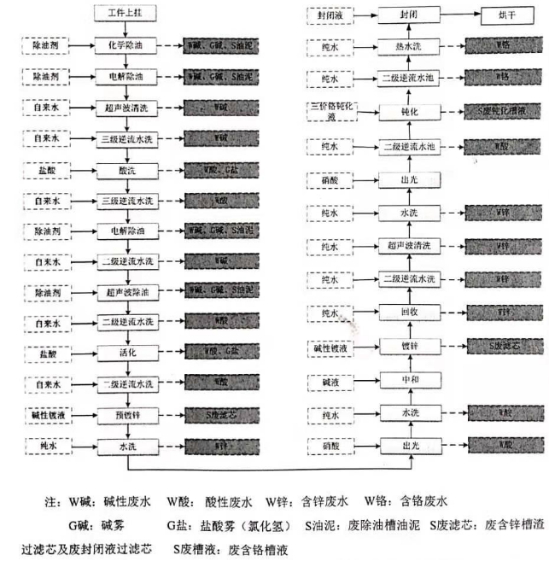
项目采用蒸汽间接加热对镀件烘干。
- 滚镀镀锌生产线
（1）酸性镀锌
项目酸性滚镀锌生产线采用无氰镀锌工艺，无氰镀锌为环保型镀锌，镀液不含剧毒氰化物，废水易处理。镀液以纯水配置，主要成份为ZnCl2：40-60g/L、KCl：200-260g/l、H3BO3：25~30g/L、添加剂 20g/L， 添加剂主要包括光亮剂（亚苄基丙酮，2-氯苯甲醛，2-丁氧基乙醇）、柔软剂（（1-甲基乙基）苯单磺酸钠，硫酸单（2-乙基己基）酯钠盐）。槽液温度控制在 25~35℃，操作时间约 3h。镀锌完成后镀件在镀锌槽上稍作停留沥去表面槽液，以减少槽液带出量。镀锌槽液不更换，定期分析进行主盐补充，生产过程槽液进行连续过滤处理，产生废过滤芯，平均更换周期为 2 个月，建设单位收集后前期放入车间一层的危废暂存间暂存，委托有资质单位处理，后期待电镀中心危废间建成后，交由电镀中心统一收集、暂存后委托有资质单位处理。
（2）离心甩干
钝化水洗后工件常温条件下离心甩干 60s。
（3）料筒退镀
经检验不合格镀锌挂镀件和挂具需要退除镀层重新上挂。退镀镀锌件经盐酸酸液溶解退镀，退镀槽内主要成分为 15%盐酸溶液，室温条件下操作，退镀操作时间 240s~360s 左右，在通入电流的作用下去除挂具上的镀层。槽液定期检测分析，添加盐酸，退镀槽液不进行更换，定期对退镀槽内槽渣进行清理，作为危废处置。
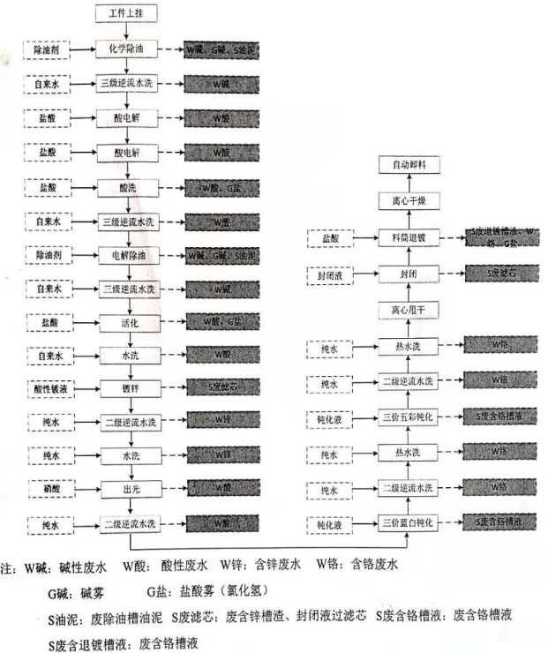

3、挂镀镍铬生产线
（1）镀镍
本项目镀镍采用硫酸镍电镀工艺，硫酸镍为主盐，提供镀镍所需的Ni2+，氯化钠为溶液中的阳极活化剂，硼酸主要充当镀液电镀pH值缓冲剂。
电镀工序不产生废水及工艺废气，在电镀过程中将产生一定量的氢气和氧气。随着电镀时间的增长，电镀原料中会有少量杂质及氧化物将逐渐沉积在槽底，形成槽内镀渣，镀渣采用在线过滤装置进行过滤，其中含有一定量金属离子，滤芯2个月更换一次，属于危险固废，经过过滤后的槽液不更换。废滤芯收集后前期放入3#车间一层的危废暂存间暂存，委托有资质单位处理，后期待电镀中心危废间建成后，交由电镀中心统一收集、暂存后委托有资质单位处理。
（2）镀铬
镀铬液中仅含有铬酐和硫酸，铬酐的浓度在150g/L左右，硫酸浓度在15g/L左右。铬酐溶液后形成Cr2O72-，在电解过程中，阴极反应为六价铬还原成三价铬，阳极基板上形成一层金属氧化膜，然后镀液中阴极反应六价铬还原成铬层，阳极反应中三价铬氧化成六价铬，这样保持电镀的正常进行。
项目生产过程中将加入酸雾抑制剂，抑制剂在镀液中形成的泡沫层，严密覆盖在镀液表面，当带有铬酸的氢气和氧气析出时，与泡沫层相碰撞，铬酸雾形成大的液滴，由于重力作用重新返回镀槽。同时在槽边两侧和顶部设置抽风系统，收集的铬酸雾采用喷淋塔凝聚回收法进行处理。

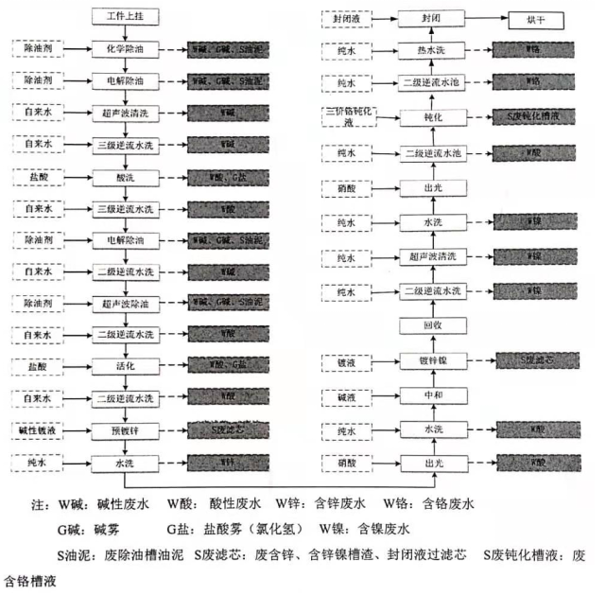

4、电镀铜锡合金生产线
（1）镀铜锡
项目镀铜锡前需先镀一层镍，镀镍采用硫酸镍、氯化镍、硼酸和镍板，镀镍时间约为20-50分钟；镀镍完成后采用碱性镀铜工艺，铜镀液为硫酸铜、氢氧化钠和磷铜板，镀铜完成后镀锡，锡镀液为硫酸亚锡溶液和锡板组成，坯件槽中，镀铜和镀锡时间约为70分钟，该工艺镀液对设备腐蚀性小，镀液较稳定，平时只需更换阴极铜、锡板、加入氢氧化钠即可。槽液通过滤芯过滤回用，滤芯定期更换，过滤后的槽液不更换。
（2）镀液回收工段
本项目电镀采用自动化生产线，镀件在电镀槽内电镀完毕后，一定量镀液将附着在镀件表面，拟建项目将设置镀液回收装置，镀件电镀完毕后在回收槽上静置一段时间，使镀件上的镀液滴落到回收槽内。回收槽定期采用新鲜水冲洗，冲洗水及收集的镀液返回到电镀槽内。本工序无污染物产生。
（3）热水洗
坯件送至50~60ºC的热水槽中浸洗，热水槽内热水每月更换一次。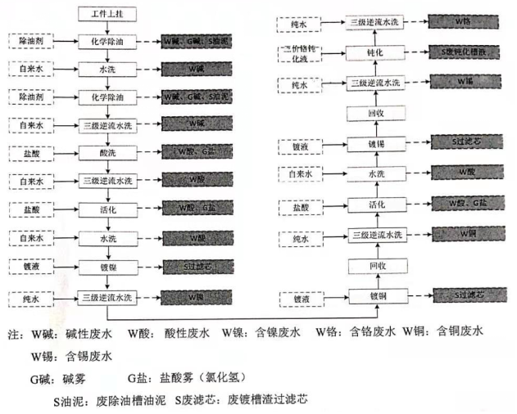

表三
主要污染源、污染物处理及排放
- 固体废物
加强固体废物污染防治，按分类收集、贮存，分质处置。
- 生活垃圾：项目劳动定员 32人，生活垃圾产生量按照 0.5kg/人天计，其生活垃圾产生量约为4.8t/a，委托环卫部门定期清运处理。
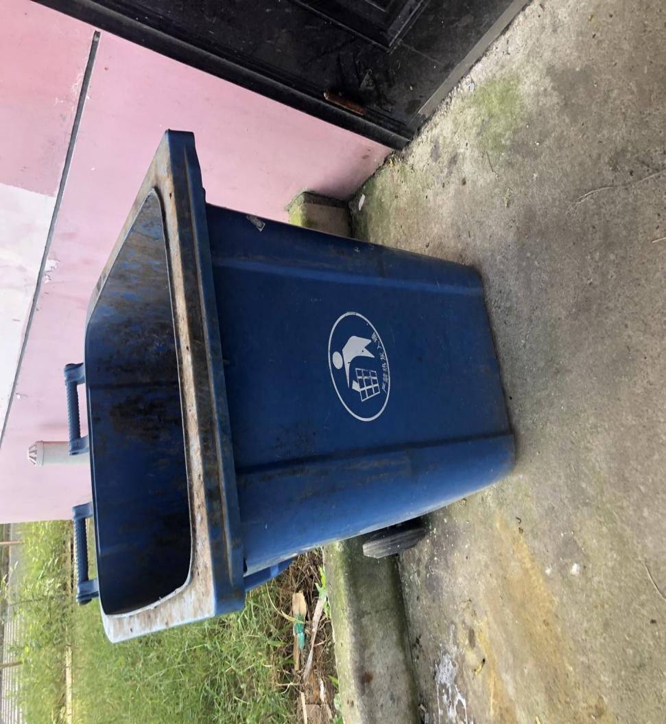
- 一般固体废物：项目生产过程中一般工业固体废物为不合格产品，按照业主实际生产经验，不合格品年产生量约为1t/a。不合格品退镀后重新上镀处理，不外排。
序号 | 名称 | 产生工序 | 形态 | 主要成分 | 种类 | 产生周期 | 产生量 | 处理处置措施
1 | 不合格产品 | 产品检验 | 固体 | / | 一般工业固废 | / | 1 t/a | 重新上镀
废槽液产污节点
（3）危险废物：生产过程中的废槽液、废机油、废过滤芯、废树脂和废包装物放于厂内危废库，委托安徽浩悦环境科技有限责任公司进行处理。
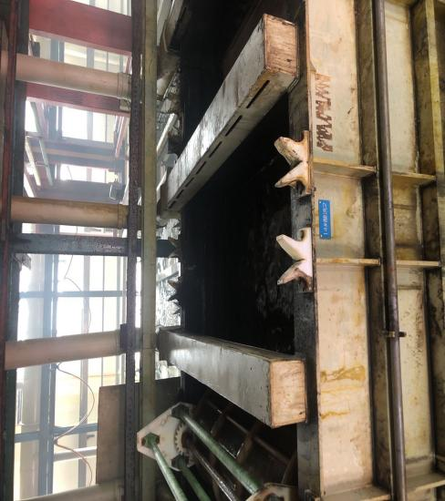
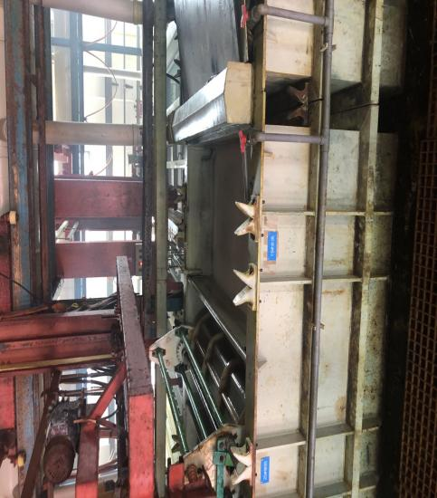
1、废槽液：项目挂镀线、滚镀线废槽液产生量约3t/a。
2、废机油：现有项目无废机油产生。
3、废油泥：生产过程中除油工序产生，约1t/a。
4、废滤芯（含槽渣）：生产过程各线电镀工序、封闭工序产生，约2t/a。
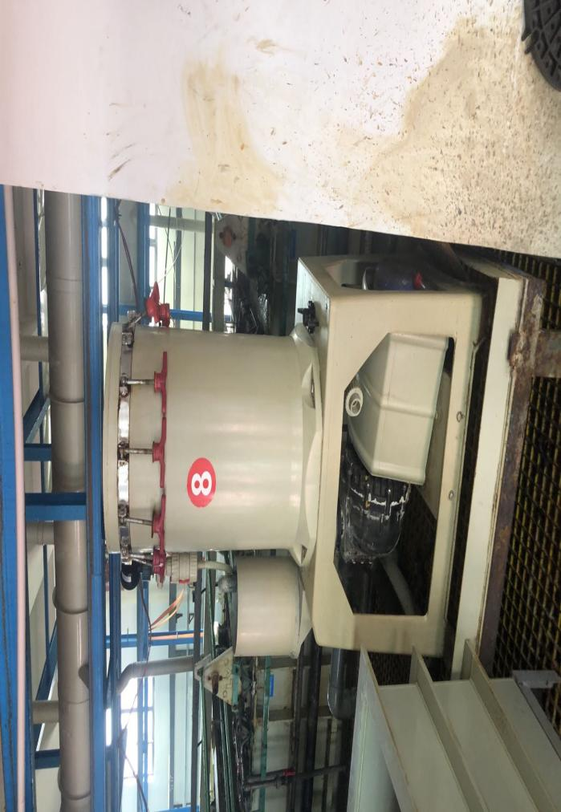
废滤芯产污节点

- 废包装物：指沾染危险化学品包装物，包括废油漆桶、废稀释剂桶等包装物，产生量约为0.25t/a。

危废库建设场所
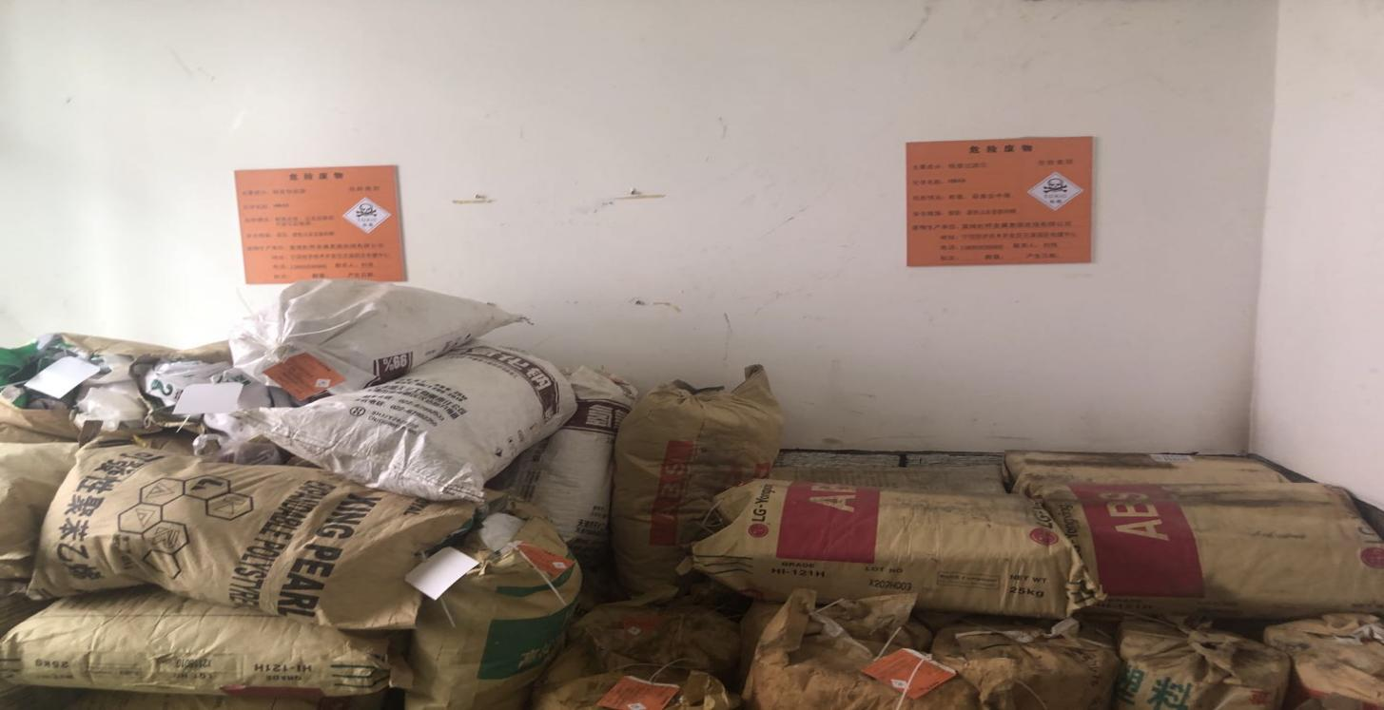
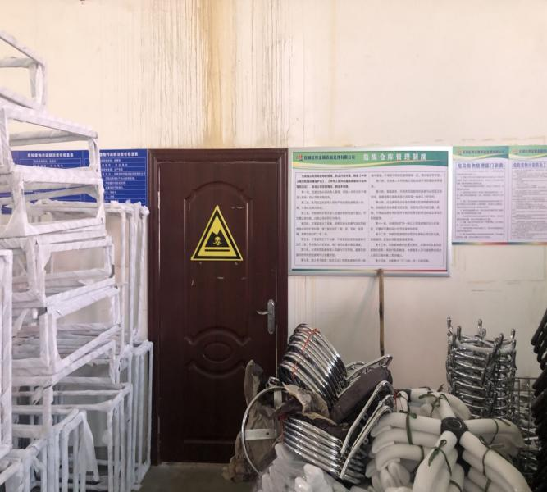
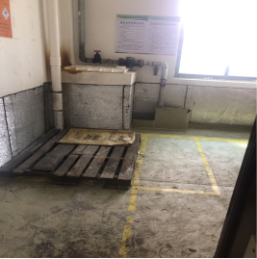

表3-2危废产生情况一览表
序号 | 固体废物名称 | 产生工序 | 主要成分 | 形态 | 产废周期 | 废物类别 | 危险特性 | 危废代码 | 环评产生量（t/a） | 实际产生量（t/a） | 防治措施
1 | 退镀槽废槽液 | 滚镀锌、滚镀锌镍、镀镍铬 | 锌、镍、铬 | 液态 | / | HW17 | T/I | 336-052-17 | 60.81 | 3.0 | 已建成厂内危废暂存场所，定期交与有资质单位处理
 | 钝化槽废槽液 | 钝化工序 | 三价铬 |  |  |  |  | 336-068-17
2 | 废机油 | 设备维护等工序 | 机油 | 液态 | / | HW08 | T/I | 900-249-08 | 1.8 | 0
3 | 废油泥 | 除油工序 | 油水混合物 | 半固态 | / | HW17 | T/I | 336-064-17 | 3.0 | 1.0
4 | 镀槽废滤芯（含槽渣） | 各线电镀工序 | 锌、镍、铬、铜等重金属离子等 | 半固态 | / | HW17 | T | 336-053-17 | 2.76 | 2.0
5 | 封孔槽液废过滤（含槽渣） | 封闭工序 | 有机硅烷类滤渣 | 半固态 | / | HW49 | T | 900-041-49 | 0.6 | 0
6 | 废包装物 | 全部生产 | 沾染危险化学品包装物，包括废油漆桶、废稀释剂桶等 | 固态 | / | HW49 | T/I | 900-041-49 | 1.5 | 0.25
 | 合计 |  |  |  |  |  |  |  | 70.47 | 6.25
对照原环评和此次固废验收，根据上表此次危险废物变动内容为：
1、退镀槽废槽液和钝化槽废槽液量由原环评中60.81t/a变为3.0t/a。
2、现有项目无废机油产生。
3、废油泥由原环评3.0t/a减少为1.0t/a。
4、镀槽废滤芯（含槽渣）由原环评2.76t/a减少为2.0t/a。
5、现生产过程中无封孔槽液废过滤（含槽渣）。
6、废包装物由原环评1.5t/a减少为0.25t/a。
二、本项目三同时落实情况：
处理对象 | 环评批复情况 | 实际情况 | 落实情况
固体废物 | 加强固体废物污染防治。按分类收集、贮存，分质处置的原则，认真落实《报告书》提出的固体废物收集、贮存和处置工作。依法严格落实危险废物全过程规范化管理的各项要求。 | 项目车间一层设置一处危险危废暂存间，危险废物暂存于危废间，定期交有资质单位处置。不合格产品重新上镀，厂房内设置一处一般固废暂存处。生活垃圾交由环卫部门统一收运。 | 落实

表四
调查结论：
1、一般工业固废为生产过程中不合格产品，产生量约为1.2t/a，采取无害化处置措施。重新镀件，不外排，符合国家环境保护标准。
2、本项目生活垃圾产生量约为4.8t/a，厂内地点放置垃圾桶，未随意倾倒、抛撒和堆放，委托环卫部门统一清运处理。
3、项目车间一层设置一处危险危废暂存间，危险废物暂存于危废间，定期交有资质单位处置。
（1）危险废物暂存场所按规定设计和建造，防雨、防渗、防盗， 建造场地的地质结构稳定，设施底部高于地下水最高水位。
（2）盛载危险废物的器具按标准要求 ，危险废物在贮存设施内分类堆放并在盛装危险废物的容器上粘贴符合标准的标签。
（3）定期对所贮存的危险废物包装容器及贮存设施进行检查，发现破损，及时采取措施清理更换。
（4）按规范设置设有危废标识标牌。
（5）危险废物产生和危险废物贮存台账记录完整，记录上注明了危险废物的名称、来源、数量、特性和包装容器的类别、入库日期、存放库位、废物出库日期及接收单位名称。
（6）危险废物处置已签订危废协议，定期处理危险废物（见附件）。
二、建议
根据环境保护工程设计以及现场调查的工程建设情况，本次验收调查提出的建议如下：
1、做好危险废物处置工作，依法严格落实危险废物全过程规范化管理的各项要求。
2、为了能使项目区内各项污染防治措施达到较好的实际使用效果，建议健全污染环境防治责任制度,采取防治工业固体废物污染环境的措施。
3、认真落实本项目的环境管理工作，切实贯彻“三同时”制度，严格执行环境保护法规。
4、根据安徽皖欣环境科技有限公司《宣城虹桥金属表面处理有限公司立晨公司危险废物变动情况补充报告》，需尽快采用先进的生产工艺和设备，减少工业固体废物产生量，降低工业固体废物的危害性。

